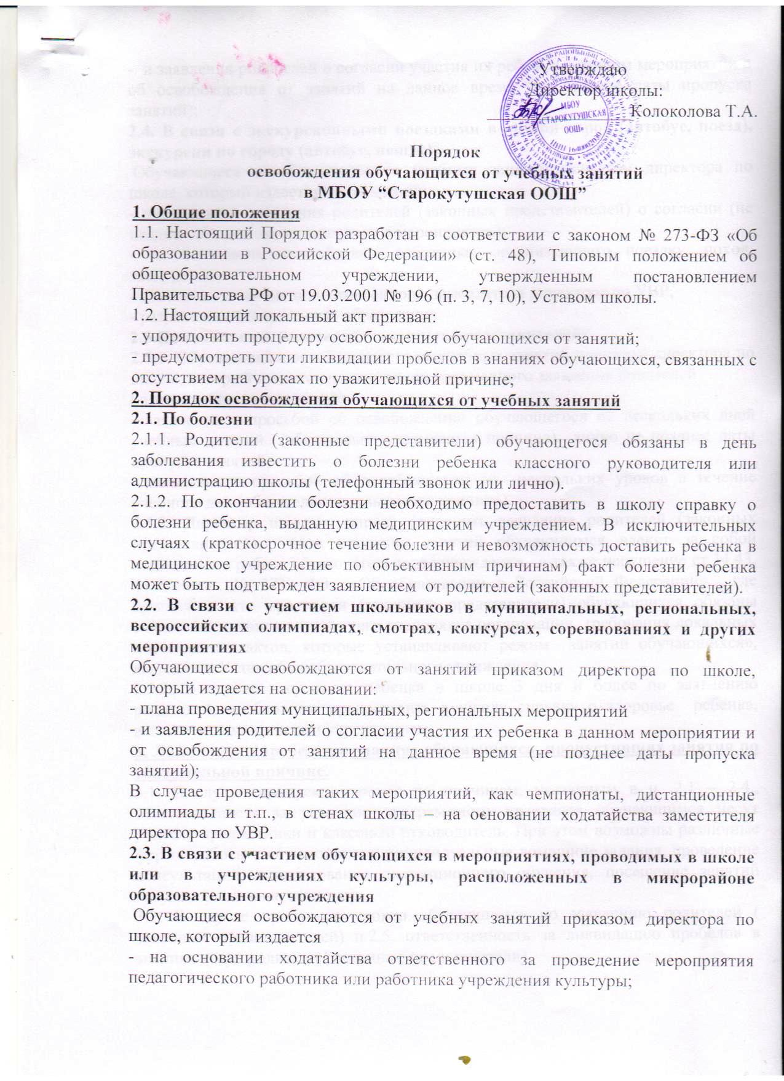-
и заявления родителей о согласии участия их ребенка в данном мероприятии и об освобождения от занятий на данное время (не позднее даты пропуска занятий);
2.4. В связи с экскурсионными поездками в другой город (автобус, поезд), экскурсии по городу (автобус, пешие).
Обучающиеся освобождаются от учебных занятий приказом директора по школе, который издается на основании
- письменного заявления родителей (законных представителей) о согласии (не позднее 10 дней до организуемого мероприятия);
- на основании ходатайства работника, организующего поездку, поход, экскурсию;
- пакета документов, подготовленного заместителя директора по УВР;
- разрешения департамента образования.
2.5.По заявлению родителей (законных представителей)
2.5.1. Обучающиеся освобождаются от учебных занятий приказом директора по школе, который издается на основании письменного заявления родителей
( законных представителей).
- заявление с просьбой об освобождении обучающегося от нескольких дней учебных занятий (обязательно указывается причина) лично не позднее даты пропуска занятий;
- заявление с просьбой об освобождения от нескольких уроков в течение учебного дня (обязательно указывается причина).
2.5.2. Директор школы вправе отклонить заявление родителей (законных представителей), если пропуски занятий обучающимся влекут за собой нарушения в работе образовательного учреждения, а также нарушение ст.34,43, 44 Закона № 273 –ФЗ «Об образовании в Российской Федерации», где прописано, что «родители (законные представители) обучающихся обязаны соблюдать правила внутреннего распорядка организации, требования локальных нормативных актов, которые устанавливают режим занятий обучающихся», выполнять Устав общеобразовательного учреждения.
2.5.3. В случае отсутствия ребенка в школе 3 дня и более по заявлению родителей, необходимо предоставить в школу справку о здоровье ребенка, выданную медицинским учреждением.
3. Ликвидация пробелов в знаниях обучающихся, пропустивших занятия по уважительной причине.
3.1. В случае пропусков уроков по причинам, указанным в п. 2.1 – 2.4., ответственность за усвоение программного материала обучающимся несут учителя-предметники и классный руководитель. При этом возможны различные формы работы с обучающимся: индивидуальные домашние задания, проведение консультаций, использование дистанционного обучения, посещение занятий неаудиторной занятости и др.
3.2. В случае пропусков уроков обучающимся по заявлению родителей ( законных представителей) п.2.5. ответственность за ликвидацию пробелов в знаниях несут родители ( законные представители).

Ознакомлены:
№ | ФИО | Подпись | Дата

